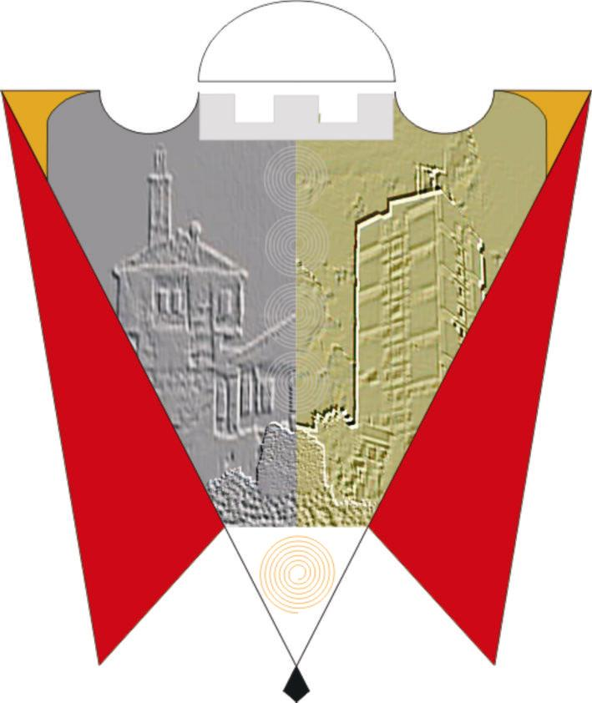

REPUBLIKA E KOSOVËS
REPUBLIKA KOSOVA/REPUBLIC OF KOSOVO

KOMUNA E GJILANIT
OPŠTINA GNJILANE/MUNICIPAL GJILAN/GILAN BELEDIYESI

Na osnovu članova 12, 17, 24 i 40 Zakona o lokalnoj samoupravi br. 03/L-040, člana 38 stav 1.4, člana 46 stav 2.3 Statuta opštine Gnjilane 01. br. 016-126211 od 06.11.2014, sa izmenama i dopunama Statuta 01. br. 016-28448 od 22.03.2018, kao i na osnovu zahteva br. 0136197/22 Odbora za rodnu ravnopravnost, Skupština opštine Gnjilane je na sednici održanoj 30.03.2023 usvojila sledeću:

ODLUKU
ZA OSLOBAĐANJE od plaćanja vrtića za decu samohranih majki i decu majki koje su žrtve nasilja u porodici

1. ODOBRAVA zahtev Odbora za ravnopravnost polova za oslobađanje od plaćanja vrtića za decu samohranih majki i decu majki koje su žrtve nasilja u porodici, počev od stupanja na snagu ove odluke do donošenja druge odluke.

2. Oslobađenje od plaćanja mesečne naknade za celodnevni/mesečni boravak u vrtiću odnosi se na javne predškolske ustanove, odnosno oslobađanje od plaćanja vrtića za decu samohranih majki i decu majki koje su žrtve nasilja u porodici.

3. Za sprovođenje ove odluke odgovorne su Javne predškolske ustanove u opštini Gnjilane i Upravi za budžet i finansije Opštine Gnjilane.

4. Nakon usvajanja od strane Skupštine opštine Gnjilane, ova odluka stupa na snagu 15 dana nakon slanja nadzornom organu MALS-u i 7 dana nakon javnog objavljivanja na web stranici opštine.

01.Br._016-32634 Predsedavajući SO Gnjilane
Gnjilane, 30.03.2023 __________________
Arianit Sadiku

